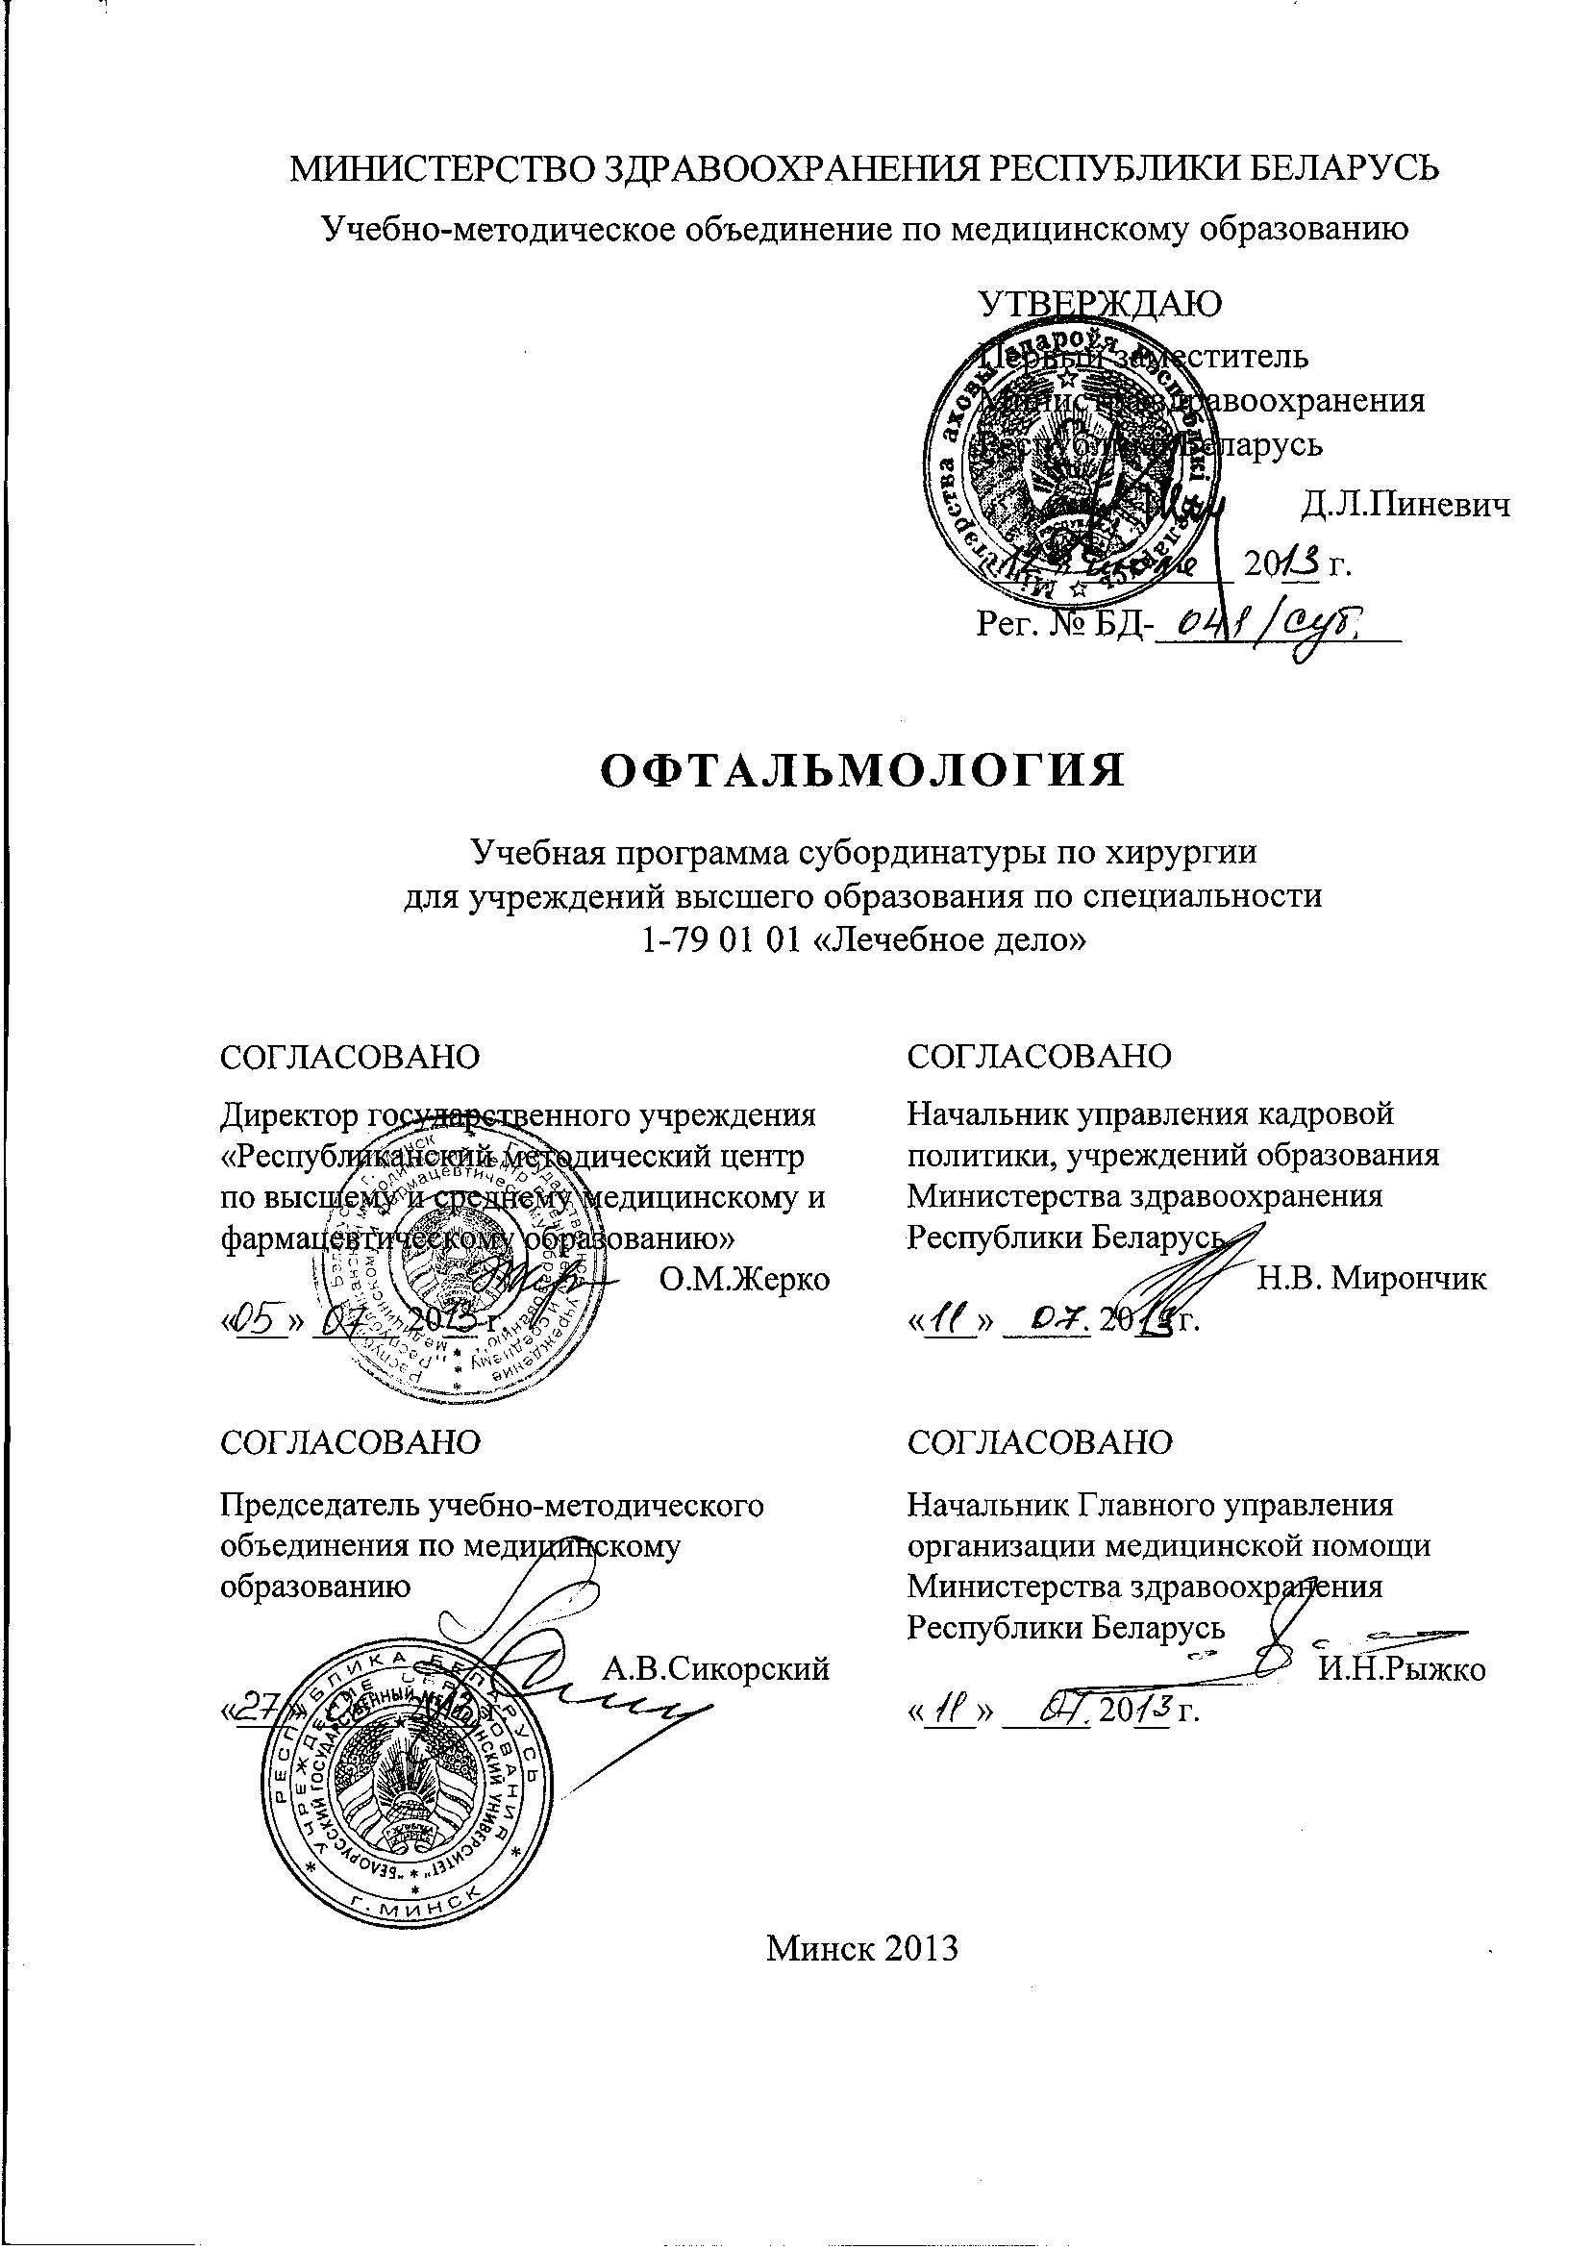
СОСТАВИТЕЛИ
В.И. Морхат, заведующий кафедрой офтальмологии учреждения образования «Витебский государственный ордена Дружбы народов медицинский университет», доктор медицинских наук, профессор;
Л.Н. Марченко, заведующий кафедрой глазных болезней учреждения образования «Белорусский государственный медицинский университет», доктор медицинских наук, доцент;
С.Н. Ильина, заведующий кафедрой глазных болезней учреждения образования «Гродненский государственный медицинский университет», кандидат медицинских наук, доцент;
Н.К Королькова, доцент кафедры офтальмологии учреждения образования «Витебский государственный ордена Дружбы народов медицинский университет», кандидат медицинских наук, доцент;
В.В. Приступа, доцент кафедры офтальмологии учреждения образования «Витебский государственный ордена Дружбы народов медицинский университет», кандидат медицинских наук, доцент;
А.А. Далидович, ассистент кафедры глазных болезней учреждения образования «Белорусский государственный медицинский университет», кандидат медицинских наук;
М.В. Морхат, ассистент кафедры офтальмологии учреждения образования «Витебский государственный ордена Дружбы народов медицинский университет», кандидат медицинских наук
РЕЦЕНЗЕНТЫ:
Кафедра офтальмологии государственного учреждения образования «Белорусская медицинская академия последипломного образования»;
Л.В. Дулуп, главный внештатный офтальмолог комитета по здравоохранению Минского городского исполнительного комитета, заведующая 1-м офтальмологическим отделением учреждения здравоохранения «3-я городская клиническая больница им. Е.В.Клумова», кандидат медицинских наук
Рекомендована к утверждению в качестве учебной:
Кафедрой офтальмологии учреждения образования «Витебский государственный ордена Дружбы народов медицинский университет»
(протокол № 5а от «6 » мая 2013 г.);
Центральным учебно-методическим советом учреждения образования «Витебский государственный ордена Дружбы народов медицинский университет»
(протокол № 5 от « 22 » мая 2013 г.);

Научно-методическим советом по специальности 1-79 01 01 «Лечебное дело» учебно-методического объединения по медицинскому образованию
(протокол № 3 от « 30 » мая 2013 г.)

ПОЯСНИТЕЛЬНАЯ ЗАПИСКА

«Офтальмология» – учебная дисциплина, содержащая систематизированные научные знания по этиологии, патогенезу и клиническому течению нарушений зрения, болезней глаза, методов диагностики, лечения и профилактики.
Учебная программа дисциплины «Офтальмология» включает новейшие научные данные по офтальмохирургии – факоэмульсификации катаракты, имплантации современных интраокулярных линз (ИОЛ), витреоретинальной хирургии, современной хирургии глаукомы, лазерной офтальмохирургии.
Цель преподавания и изучения дисциплины «Офтальмология» состоит в формировании у студентов и приобретении ими научных знаний о специальных методах диагностики, лечения и профилактики офтальмологических заболеваний.
- Задачи изучения дисциплины состоят в приобретении студентами академической компетенции, основу которой составляет способность к самостоятельному поиску учебно-информационных ресурсов, овладению методами приобретения и осмысления знания:
- основных понятий топографической анатомии органа зрения и зрительных путей;
- физиологии зрительного анализатора, взаимосвязи функциональных систем организма и уровней их регуляции;
- патогенеза заболеваний органа зрения;
- особенностей диагностики и лечения различных офтальмологических заболеваний.
Задачи преподавания дисциплины состоят в формировании социально-личностной и профессиональной компетенции, основа которой заключается в знании и применении:
- теоретических знаний, способствующих формированию клинического мышления в соответствии с нормами медицинской этики и деонтологии;
- методов проведения экстренной офтальмологической помощи, основных современных методов офтальмодиагностики и офтальмохирургии (техника амбулаторных и микрохирургических операций);
- навыков работы под большим увеличением, навыков бимануальности.
Преподавание и успешное изучение дисциплины «Офтальмология» осуществляется на базе приобретенных студентом знаний и умений по разделам следующих дисциплин:
Анатомия человека. Строение органа зрения.
Нормальная физиология. Основные положения общей и частной физиологии. Основы сенсорной физиологии. Сенсомоторная интеграция в процессе зрения. Зрительный анализатор. Строение, функции.
Гистология, цитология, эмбриология. Методы гистологических и цитологических исследований. Основы общей цитологии. Основы эмбриологии. Вопросы общей гистологии. Гистологическая микроструктура оболочек глаза.
Микробиология, вирусология, иммунология. Возбудители инфекционных и паразитарных заболеваний человека, их микробиологическая характеристика. Понятие об иммунитете и аллергии. Общая характеристика реакций клеточного и гуморального иммунитета. Принципы микробиологического контроля результатов лечения. Классификация и механизмы действия антибиотиков.
Патологическая анатомия. Воспаление: понятие, этиология и патогенез, классификация (банальное воспаление, специфическое воспаление). Структурные основы болезней, вызывающих изменения органа зрения. Патоморфологические изменения сосудов глазного дна при болезнях сердечно-сосудистой и эндокринной систем.
Фармакология. Механизмы действия лекарственных средств, дозировки и способы введения. Систематизация лекарственных средств по их эффекту. Характеристика и механизм действия противомикробных, противовирусных, антигистаминных лекарственных средств. Механизм действия антисептических лекарственных средств, гипотензивных и наркотических лекарственных средств, анальгетиков. Принципы противошоковой терапии.
Общая хирургия. Понятие об асептике и антисептике. Основные понятия и принципы общей и оперативной хирургии. Хирургический инструментарий, применяющийся в офтальмологии и общехирургической практике. Основные виды местной анестезии.
Требования к подготовке студента по окончании изучения дисциплины
Студент должен знать:
- основы клинической анатомии органа зрения (анатомия, гистология и взаимоотношение составных частей глазного яблока, защитного и вспомогательного аппарата глаза);
- физиологию зрительного анализатора, взаимосвязь функциональных систем организма и уровни их регуляции;
- патогенез заболеваний органа зрения;
- механизмы и клинические проявления патологических процессов развития, физиологические механизмы поддержания гомеостаза в организме;
- функциональные методы исследования в офтальмологии (методы исследования органа зрения);
- вопросы асептики и антисептики в офтальмологии;
- приемы и методы обезболивания при офтальмологических операциях;
- основы фармакотерапии в офтальмологии, включая общее и местное применение антибиотиков, гормонотерапию;
- клиническую симптоматику основных заболеваний органа зрения у взрослых и детей, диагностику, лечение и профилактику;
- клиническую офтальмологическую симптоматику при пограничных состояниях организма;
- принципы подготовки пациентов к операции и ведение послеоперационного периода, оборудование операционных, хирургический инструментарий.

Студент должен уметь:
- получать информацию о заболевании, применить объективные методы обследования пациента, выявлять общие и специфические признаки офтальмологического заболевания;
- оценивать степень тяжести состояния пациента и принимать необходимые меры для оказания медицинской помощи;
- определять необходимость применения специальных методов исследования, организовывать их выполнение и давать правильную интерпретацию результатов исследования;
- определять показания к госпитализации, организовывать ее в соответствии с состоянием пациента;
- обосновывать схему, план и тактику ведения пациента, показания и противопоказания к операции;
- обосновывать выбор метода операции на органе зрения;
- обосновывать выбор метода обезболивания;
- разрабатывать и применять схему послеоперационного ведения пациента и профилактики послеоперационных осложнений;
- оформлять медицинскую документацию, проводить санитарно-гигиеническое просвещение населения;
- составлять аналитический отчет о своей работе.

Студент должен владеть:
- диагностическими методиками;
- инструментальными диагностическими методиками;
- методами применения анестезии;
- навыками проведения операции при завороте век, операции по удалению халязиона (через кожу века, через конъюнктиву хряща, через межреберное пространство), выдавливания трахомных зерен;
- приемами пересадки аутотрансплантата кожи, тканей, слизистой оболочки, криоаппликации роговицы, конъюнктивальной пластики роговицы по Кунту;
- приемами проведения операций при травмах глаза.

Характеристика используемых методов обучения
При организации обучения используются традиционные методы преподавания дисциплины: практические занятия, а также элементами управляемой самостоятельной работы студентов. Обучение организуется с использованием традиционных и современных учебно-информационных ресурсов (компьютерных презентаций), интерактивных ресурсов в локальной компьютерной сети учреждения высшего образования и Internet.
На практических занятиях студенты проводят обследование пациентов, изучают офтальмопатологию, фармакотерапию, офтальмохирургию, обучаются методикам операций в амбулаторных условиях. Учатся правильно отражать полученные данные в медицинских документах (истории болезни, амбулаторной карте, актах экспертиз и др.), а также формулировать выводы (диагноз). Практическая подготовка обеспечивается также решением студентами ситуационных задач, участием в клинических и научных конференциях, обходах.
Студенты знакомятся с приемами, особенностями работы с диагностическим оборудованием и техникой безопасности, международными требованиями и этическими нормами при проведении обследования пациентов
Самостоятельная внеаудиторная работа заключается в изучении основной и дополнительной литературы, монографий и периодической литературы, цифровой (компьютерной, виртуальной) информации, подготовке сообщений, рефератов и кратких докладов по наиболее актуальным проблемам офтальмологии.
Контроль подготовки студентов, качества обучения осуществляется путём устных и письменных (в том числе тестовых) опросов в процессе практических и итоговых занятий. Текущая аттестация проводится в соответствии с учебным планом в форме зачета. Рекомендуется использование компьютерного тестового контроля знаний студентов.
Для изучения дисциплины предусмотрено 54 академических часа, из них 35 аудиторных часов и 19 часов самостоятельной работы студентов.

ПРИМЕРНЫЙ ТЕМАТИЧЕСКИЙ ПЛАН УЧЕБНЫХ ЗАНЯТИЙ

№  п/п | Наименование раздела (темы) | Количество часов аудиторных занятий
№  п/п | Наименование раздела (темы) | лекций | практических
 | Современные методики исследования зрительных функций, рефракции и органа зрения, основы офтальмохирургии, анестезия в офтальмологии | - | 7
 | Патология глазодвигательного аппарата, хирургическое лечение. Близорукость, дальнозоркость, астигматизм. Хирургическое и лазерное лечение аномалий рефракции | - | 7
 | Патология век и конъюнктивы, хирургическое лечение. Патология слезных органов и орбиты, хирургическое лечение. Патология роговицы и склеры, хирургическое лечение | - | 7
 | Патология сосудистой оболочки глаза, хирургическое лечение. Патология сетчатки, хирургическое лечение. Врожденная и приобретенная патология хрусталика и стекловидного тела, хирургическое лечение | - | 7
 | Патология офтальмотонуса, хирургическое лечение. Повреждения глаза и его придатков, хирургическое лечение. Фармакотерапия глазных болезней. Организация офтальмологической помощи | - | 7
Всего часов |  |  | 35

СОДЕРЖАНИЕ УЧЕБНОГО МАТЕРИАЛА

1. Современные методики исследования зрительных функций, рефракции и органа зрения, основы офтальмохирургии, анестезия в офтальмологии
Возрастная анатомия, физиология и функции составных частей глаза, придаточного аппарата. Отделы зрительного анализатора. Глазное яблоко, оболочки и их составные части, функции, свойства. Возрастные особенности, кровоснабжение и иннервация глаза. Хрусталик. Стекловидное тело. Возрастные особенности строения и химического состава, функции хрусталика. Водянистая влага. Пути оттока. Камеры глаза. Сетчатка. Механизм зрительного восприятия. Зрительный нерв и зрительные пути. Вспомогательный аппарат глаза (глазница, мышцы, веки, слезные органы, конъюнктива).
Методики исследования зрительных функций. Субъективные и объективные методы исследования остроты зрения. Исследование светоощущения (контрольным методом и на адаптометре). Исследование цветоощущения с помощью полихроматических таблиц и окрашенных предметов (игрушек). Исследование поля зрения контрольным методом. Исследование поля зрения на периметрах. Кампиметрия. Исследование бинокулярного зрения с помощью четырехточечного цветотеста, способом «дыры в ладони», с помощью двух палочек (феномен промахивания), с помощью призмы.
Клиническая рефракция глаза. Клиническая характеристика эмметропии, близорукости, дальнозоркости, астигматизма. Аккомодация. Механизм аккомодации. Субъективный и объективные методы определения рефракции и ее коррекция.
Наружный осмотр. Проверка реакции зрачков на свет. Раскрытие глазной щели. Проверка подвижности глазных яблок. Выворот век. Боковое (фокальное, комбинированное) освещение. Осмотр в проходящем свете. Обратная офтальмоскопия. Прямая офтальмоскопия. Бинокулярная офтальмоскопия. Офтальмоскопия с фундуслинзой, фундускамерой. Биомикроскопия. Гониоскопия. Диафаноскопия. Диафаноофтальмоскопия. Проверка чувствительности роговицы. Тонометрия ориентировочная. Тонометрия инструментальная. Эластотонометрия, тонография. Электронная тонография. Эхобиометрия. Расчет оптической силы интраокулярной линзы (ИОЛ). Ультразвуковое исследование, компьютерная и магнитно-резонансная томография органа зрения.
Общие сведения о хирургии глаза, легкая ранимость органа зрения, принципы минимальной операционной травмы и сохранения анатомо-физиологических соотношений.
Организация работы операционного блока в глазной хирургии, операционная, предоперационная, автоклавная, стерилизационная комнаты. Операционный блок для амбулаторной офтальмохирургии. Офтальмохирургические инструменты и аппараты, операционное оборудование.
Стерилизация инструментов, шовного материала, перевязочного материала и белья. Обработка рук хирурга.
Основные показания к анестезии в офтальмологии, виды исследований, лечебных манипуляций, операции. Требования к анестезиологическому пособию в офтальмохирургии, акинезия, глубокая анальгезия, минимальное кровотечение, предотвращение окулокардиального рефлекса, контроль внутриглазного давления, контроль за взаимодействием лекарственных средств, пробуждение без кашля, натуживания и рвоты. Предоперационная подготовка. Премедикация. Акинезия. Местная (локальная) анестезия: инстилляционная, аппликационная, под тенонову оболочку, инфильтрационная, проводниковая, вокально-локальная (голосовая). Общая анестезия, варианты нейролептаналгезии, масочный и эндотрахеальный наркоз, кетаминовая анестезия. Возможные осложнения при проведении местной и общей анестезии, аллергические, кардиопатические, бронхиальные, старческие реакции, окулокардиальный рефлекс, повреждения при ретробульбарной анестезии, их устранение.

2. Патология глазодвигательного аппарата, хирургическое лечение. Близорукость, дальнозоркость, астигматизм. Хирургическое и лазерное лечение аномалий рефракции
Исследование положения и подвижности глазных яблок. Содружественное косоглазие. Этиология и патогенез содружественного косоглазия. Особенности сенсорной и глазодвигательной систем при содружественном косоглазии. Консервативное лечение содружественного косоглазия (ортоптическое лечение, диплоптика, стереоскопические упражнения).
Паралитическое косоглазие (этиология и патогенез). Диагностика и консервативное лечение паралитического косоглазия.
Основные виды хирургического лечения содружественного и паралитического косоглазия.
Рефрактогенез, этиология, патогенез близорукости, дальнозоркости, астигматизма. Диагностика и лечение прогрессирующей близорукости. Меры профилактики прогрессирующей близорукости, диспансеризации лиц с аномалиями рефракции.
Рефракционные операции на роговице (радиальная кератотомия, фоторефракционная кератэктомия – ФРК, эксимерлазерный кератомилез – ЛАСИК, межслойная кольцевая кератопластика, термокератопластика для коррекции гиперметропии, кератофакия).
Склеропластика, биопломбировка при прогрессирующей близорукости.

3. Патология век и конъюнктивы, хирургическое лечение. Патология слезных органов и орбиты, хирургическое лечение. Патология роговицы и склеры, хирургическое лечение
Патология век. Этиология и патогенез заболеваний век. Диагностика и принципы лечения аномалий развития век: колобома, блефарофимоз, выворот, заворот. Диагностика и лечение воспалительных заболеваний век (блефарит, мейбомит, ячмень, халязион, контагиозный моллюск, абсцесс, реактивный отек). Диагностика и лечение опухолей век (гемангиома, лимфангиома, дермоид, папиллома, невус, липома). Операции по удалению халязиона. Реконструктивные операции на веках, методы блефаропластики (местными тканями, свободной кожной пластикой, лоскутом кожи на ножке, острым микростеблем, острым стеблем области виска, круглым стеблем Филатова), пересадка аутотрансплантата кожи, тканей, слизистой оболочки. Операции при завороте век, при блефароптозе.
Патология конъюнктивы. Общая диагностика конъюнктивитов (конъюнктивальная инъекция, фолликулы, отделяемое и его виды). Острые и хронические конъюнктивиты.
Новообразования конъюнктивы. Операции иссечения новообразований конъюнктивы, операции при симблефароне.
Трахома. Этиология, патогенез, классификация, распространение. Диагностика, лечение, осложнения трахомы (фолликулы, рубцы, паннус, язвы, симблефарон). Антибиотики, сульфаниламиды при лечении трахомы. Методы выявления и диспансеризации.
Механизм слезоотведения. Этиология, патогенез и клиническая картина заболеваний слезных органов. Диагностика и лечение дакриоцистита новорожденных и взрослых. Диагностика и лечение заболеваний слезной железы (дакриоаденит). Рентгенография слезных путей.
Операции на слезных органах: операции на слезных точках (увеличение, устранение выворота, атрезии слезной точки), операции на слезных канальцах (перевязка, расщепление, лечение облитераций слезных канальцев), операции на слезном мешке (экстирпация слезного мешка, дакриоцисториностомия, зондирование слезоотводящих путей при дакриоцистите новорожденных), удаление части слезной железы.
Патология орбиты. Оценка положения глазного яблока в орбите. Экзофтальм, причины, методы исследования. Пульсирующий экзофтальм, тромбоз кавернозного синуса, орбитальные кровоизлияния. Экзофтальм при диффузном токсическом зобе. Этиология воспалительных заболеваний орбиты. Клиническая картина воспалительных заболеваний орбиты, принципы лечения. Диагностика и лечение флегмоны орбиты. Опухоли орбиты, дифференциальная диагностика и лечение.
Хирургические вмешательства при заболеваниях орбиты: орбитотомия, экзентерация орбиты, венечная декомпрессия орбиты при диффузном токсическом зобе (болезни Грейвса).
Этиология и патогенез заболеваний роговицы. Общая симптоматология заболеваний роговицы. Диагностика и принципы лечения кератитов различной этиологии. Диагностика и лечение ползучей язвы роговицы. Исходы заболеваний роговицы (бельмо, облачко, пятно), их лечение. Операции при птеригиуме. Пересадка роговицы (послойная, сквозная, интеламеллярная кератопластика), кератопротезирование.
Патология склеры. Этиология и патогенез заболеваний склеры. Диагностика и лечение склеритов, эписклеритов, абсцесса, стафиломы склеры. Диагностика меланоза, синдрома синих склер.
Скарификация и выскабливание очага воспаления при рецидивирующем склерите, иссечение стафиломы, пластика стафиломы склеры. Иссечение кист и опухолей склеры.

4. Патология сосудистой оболочки глаза, хирургическое лечение. Патология сетчатки, хирургическое лечение. Врожденная и приобретенная патология хрусталика и стекловидного тела, хирургическое лечение
Патология сетчатки. Этиология и патогенез заболеваний сетчатки. Общая семиотика заболеваний сетчатки. Оптикокогерентная томография сетчатки. Диагностика и лечение отслойки сетчатки.
Операции при заболеваниях сетчатки, транссклеральная коагуляция сетчатки, диатермокоагуляция, криопексия, фотолазеркоагуляция сетчатки, экстрасклеральное пломбирование, интрасклеральное пломбирование, круговое механическое вдавление (циркляж), перфорация глазного яблока с целью выведения субретинальной жидкости, удаление преретинальных мембран.
Врожденные аномалии величины, формы и положения хрусталика (микросферофакия, колобома, лентиконус, дислокация, афакия). Диагностика катаракт. Принципы хирургического лечения катаракт у детей. Диагностика афакии, принципы коррекции афакии (очки, контактные линзы, ИОЛ). Диагностика и лечение возрастных (старческих) катаракт. Микрохирургия катаракты, экстракапсулярная экстракция, имплантация внутрикапсульной ИОЛ, факоэмульсификация. Внутриоперационные осложнения хирургии катаракты (разрыв капсулы хрусталика, выпадение стекловидного тела, выпадение радужки, экспульсивное кровотечение). Послеоперационные осложнения хирургии катаракты. Патология и методы исследования стекловидного тела. Деструкция, воспалительная инфильтрация, травматические изменения, причины, принципы лечения патологии стекловидного тела.
Операции на стекловидном теле, передняя витрэктомия, аспирация жидкой части стекловидного тела, разделение витреокорнеальных контактов и сращений, рассечение внутривитреальных пленок, тяжей и шварт.

5. Патология офтальмотонуса, хирургическое лечение. Повреждения глаза и его придатков, хирургическое лечение. Фармакотерапия глазных болезней. Организация офтальмологической помощи
Врожденная глаукома. Этиология и патогенез врожденной глаукомы. Кардинальные и ранние признаки врожденной глаукомы. Критерии, положенные в основу классификации врожденной глаукомы. Характеристика, происхождение, формы, стадии и степени компенсации врожденной глаукомы. Принципы, сроки и методы лечения врожденной глаукомы. Диспансерное наблюдение. Исходы. Прогноз.
Этиология и патогенез первичной глаукомы. Критерии, положенные в основу клинической классификации первичной глаукомы. Кардинальные и ранние признаки первичной глаукомы, ОКТ зрительного нерва. Принципиальные отличия первичной глаукомы от врожденной. Характеристика формы, стадии и степени. Компенсация первичной глаукомы. Принципы консервативного и показания к хирургическому лечению первичной глаукомы. Диагностика и лечение острого приступа глаукомы. Режим труда и жизни пациентов с первичной глаукомой. Гипертензия глаза. Глаукома вторичная. Гипотония. Причины, лечение.
Микрохирургия глауком (иридэктомия, гониотомия, циклокоагуляция, синусотрабекулоэктомия). Задняя склерэктомия при цилиохориоидальной отслойке. Операции при злокачественной глаукоме (удаление хрусталика, передняя витреоэктомия, зонулотомия с репозицией стекловидного тела), при неоваскулярной глаукоме (субмускулярная декомпрессионная мультисклерэктомия). Оптикоцилиарная неврэктомия при терминальной болящей глаукоме. Лазерное лечение глаукомы (лазерная иридэктомия, лазерная гониопунктура, лазерная трабекулопластика).
Распространенность, сезонность, преимущественные причины и виды повреждений глаз у лиц различного возраста. Классификация повреждений глаз по происхождению, локализации, степени тяжести, осложнениям. Контузии, непроникающие и проникающие ранения глаза, локализация и удаление инородных тел, металлоз. Клиническая картина и классификация ранений глаза по форме, локализации. Осложнения. Скорая (неотложная) медицинская помощь. Принципы специализированной помощи. Травматический иридоциклит, эндофтальмит, симпатическая офтальмия. Частота, формы и сроки возникновения. Принципы лечения. Профилактические мероприятия.
Повреждения орбиты. Симптомы повреждения костей и содержимого орбиты. Клинические проявления повреждения зрительного нерва. Скорая (неотложная) медицинская помощь. Принципы специализированной помощи при повреждениях области орбиты. Хирургическая обработка при повреждениях мягких тканей и костей орбиты.
Ожоги. Частота и причины ожогов глаз. Классификация ожогов по степени тяжести и распространенности. Термические, химические, лучевые ожоги. Особенности клинической картины ожогов, вызванных кислотой, щелочью, анилиновыми красителями. Первичная медицинская помощь. Принципы специализированной помощи при ожогах. Хирургическое лечение ожогов глаз, секторальная конъюнктивотомия, парацентез роговицы.
Хирургическое лечение при травмах глаза. Принципы хирургической обработки ран век (наложение шва на интермаргинальное пространство при сквозном ранении век, фиксации наружной части века через внутреннюю спайку и восстановление слезных канальцев при отрыве век у внутреннего края). Хирургические методы обработки проникающих ранений глазного яблока. Удаление инородных тел из глаза: роговицы, передней и задней камеры, хрусталика, стекловидного тела. Удаление фиксированных и вколоченных инородных тел, амагнитных инородных тел.
Энуклеация глаза, аллопластика и эксплантация при энуклеации. Эвисцерация глазного яблока. Хирургическая обработка при размозжении глазного яблока.
Методы применения и лекарственные формы антибиотиков в офтальмологии: пенициллины, аминогликозиды, цефалоспорины, левомицетины, макролиды, фторхинолоны, тетрациклины. Нейротоксическое влияние аминогликозидов.
Противогрибковые, противовиусные лекарственные средства. Противомикробная терапия сульфаниламидными лекарственными средства. Нестероидные противовоспалительные лекарственные средства. Глюкокортикоиды: характеристика, применение в офтальмологии, сочетание с антибиотиками. Антигистаминные лекарственные средства. Характеристика лекарственных средств мидриатического действия, лекарственных средств, применяемых при глаукоме. Антикоагулянтная терапия, рассасывающие лекарственные средства, ферментные препараты. Лекарственные средства, применяемые при обезболивании в офтальмологии, антиоксиданты, биостимуляторы, ангиопротекторы.
Побочные и токсические эффекты лекарственных средств, применяемых в офтальмологии.
Организация офтальмологической помощи. Профессиональный отбор, медико-реабилитационная экспертиза пациентов с заболеваниями и повреждениями органа зрения. Показания для выдачи листка нетрудоспособности при заболеваниях глаз. Показания для установления инвалидности при заболеваниях глаз. Виды труда, противопоказанные при основных заболеваниях глаз. Задачи военно-врачебной экспертизы при осмотре призывников. Оформление направления пациента на медико-реабилитационную экспертную комиссию.

ИНФОРМАЦИОННО-МЕТОДИЧЕСКАЯ ЧАСТЬ

Литература
Основная:
- Бирич, Т.А. Офтальмология: учебник / Т.А. Бирич, Л.Н. Марченко, А.Ю. Чекина. – Минск: Выш. шк., 2007. – 555 с.
- Глазные болезни: учебник / под ред. В.Г. Копаевой. – М.: Медицина, 2002. – 560 с.
- Кански, Д. Клиническая офтальмология: систематизированный подход: пер. с англ. / Д. Кански. – М.: Логосфера, 2006. – 744 с.
- Морхат, В.И. Глазные болезни. Избранные лекции / В.И. Морхат. – Витебск: ВГМУ, 2003. – 446 с.
- Глазные болезни: учебник / А.А. Бочкарева [и др.]; под ред. А.А. Бочкаревой. – М.: Медицина, 1989. – 416 с.
Дополнительная:
- Аветисов, Э.С. Близорукость / Э.С. Аветисов. – М.: Медицина, 1999. – 288 с.
- Алексеев, В.Н. Биомикроскопия / В.Н. Алексеев // Офтальмология: нац. рук. / С.Э. Аветисов [и др.]; под ред. С.Э. Аветисова [и др.]. – М.: ГЭОТАР-Медиа, 2008. – Гл. 3. – С. 44–53.
- Беляев, В.С. Катаракта и основы ее лечения / В.С. Беляев, В.И. Барашков. – М.: Изд. УДН, 1980. – 32 с.
- Буратто, Л. Хирургия катаракты. Переход от экстракапсулярной экстракции катаракты к факоэмульсификации / Л. Буратто. – Фабиано Эдиторе, 1990. – 474 с.
- Глазные болезни / под ред. А.А.Бочкаревой. – М.: Медицина, 1989. – 416 с.
- Горбань, А.И. Микрохирургия глаза: Ошибки и осложнения / А.И. Горбань, О.И. Джалиашвили. – СПб.: Гиппократ, 1993. – 1993 с.
- Гундорова, Р.А. Травмы глаза / Р.А. Гундорова, А.А. Малаев, А.М. Южаков. – М.: Медицина, 1986. – 368 с.
- Заболевания глазного дна / Джек Дж. Кански [и др.]; под ред. С.Э. Аветисова. – М.: МЕДпресс-информ, 2008. – 424 c.
- Зайкова, В.М. Пластическая офтальмохирургия / В.М. Зайкова. – М., 1980. – 208 с.
- Имшенецкая, Т.А. Оптическая когерентная томография переднего отрезка глаза у пациентов с язвенными поражениями и помутнениями роговицы / Т.А. Имшенецкая, Г.В. Ситник // Офтальмохирургия. – 2007. – № 3. – С. 66-74.
- Каспаров, А.А. Офтальмогерпес / А.А. Каспаров. – М.: Медицина, 1994. – 224 с.
- Ковалевский, Е.И. Глазные болезни / Е.И. Ковалевский. – М.: Медицина, 1980. – 431 с.
- Краснов, М.Л. Анестезия в офтальмологии. – М., Медгиз, 1959. – 138 с.
- Краснов, М.Л. Элементы анатомии в клинической практике офталмолога / М.Л. Краснов. – М., Медгиз, 1952. – 108 с.
- Краснов, М.М. Микрохирургия глауком / М.М. Краснов. – М.: Медицина, 1980. – 248 с.
- Либман, Е.С. Инвалидность вследствие патологии органа зрения / Е.С. Либман // Офтальмология: национальное руководство / С.Э. Аветисов [и др.]; под ред. С.Э. Аветисова [и др.]. – М.: ГЭОТАР-Медиа, 2008. – С.19-25.
- Марченко, Л.Н. Нейропротекция при заболеваниях сетчатки и зрительного нерва / Л.Н. Марченко. – Минск: УП “ИВЦ Минфина”, 2003. – 364 с.
- Морозов, В.И. Фармакотерапия глазных болезней / В.И. Морозов, А.А. Яковлев. – М.: Медицина, 1998. – 336 с.
- Морхат, И.В. Интерламеллярная кератопластика / И.В. Морхат. – Мн.: Беларусь, 1980. – 110 с.
- Позняк, Н.И. Возрастная катаракта / Н.И. Позняк, Б.В. Боровой. – Мн.: 1997. – 176 с.
- Пучковская, Н.А. Патогенез и лечение ожогов глаз и их последствий / Н.А. Пучковская, Н.С. Шульпина, В.М. Непомящая. – М., Медицина, 1973. – 192 с.
- Розенблюм, Ю.З. Оптометрия / Ю.З. Розенблюм. – СПб., Гиппократ, 1996. – 272 с.
- Руководство по глазной хирургии / под ред. М.Л. Краснова, В.С. Беляева. – 2-е изд., перераб. и доп. – М. : Медицина, 1988. – 360 с.
- Серпокрыл, Н.В. Методические основы ВТЭ при заболевании органа зрения / Н.В. Серпокрыл, Ф.А. Авербах, М.Н. Островская. – М.: Гос. Изд. Мед. Лит., 1963. – 130 с.
- Современная офтальмология: руководство для врачей / под. ред. В.Ф.Даниличева. – СПб.: Питер, 2000. – 672 с.
- Терапевтическая офтальмология / под. ред. М.Л.Краснова, Н.Б.Шульпиной. – М.: Медицина, 1985. – 560 с.
- Федоров, С.Н. Хирургическое лечение травматических катаракт с интраокулярной коррекцией / С.Н. Федоров, Э.В. Егорова. – М.: Медицина. – 1985. – 327 с.
- Шульпина, Н.Б. Биомикроскопия глаза / Н.Б. Шульпина. – 2-е изд., перераб. и доп. – М.: Медицина, 1974. – 264 с.

Перечень средств диагностики
Оценка учебных достижений студента осуществляется с использованием фонда оценочных средств и технологий учреждения высшего образования. Фонд оценочных средств учебных достижений студента включает:
- типовые задания в различных формах (устные, письменные, тестовые, ситуационные и др.);
- контрольные работы;
- учебные истории болезни и результаты дополнительных методов исследования (лабораторных, функциональных, лучевых и др.);
- учебно-исследовательские работы студентов.
Фонд технологий контроля обучения включает:
- устный опрос;
- графические работы;
- итоговое занятие (коллоквиум);
- защиту реферата по теме учебной программы дисциплины;
- текущую аттестацию по окончании изучения дисциплины с применением устной, письменной, тестовой методик контроля обучения.

Перечень наглядных пособий
- Мультимедиа презентации по анатомии и физиологии органа зрения.
- Мультимедиа презентации по офтальмопатологии.
- Видеотека по офтальмохирургии.
- Таблицы и наглядные пособия (муляжи).

Учебно-методическая карта дисциплины
Номер раздела, темы, занятия | Название раздела, темы, перечень изучаемых вопросов | Количество часов аудиторных занятий |  | Материальное обеспечение занятия (наглядные, методические пособия и др.) | Литература | Формы контроля знаний
Номер раздела, темы, занятия | Название раздела, темы, перечень изучаемых вопросов | лекций | практических |  | Литература | Формы контроля знаний

1 | 2 | 3 | 4 | 5 | 6 | 7
 | Современные методики исследования зрительных функций, рефракции и органа зрения, основы офтальмохирургии, анестезия в офтальмологии | - | 7 | [1], [3], [4] | [1], [2], [3], [4], [5] | Устный опрос
 | Патология глазодвигательного аппарата, хирургическое лечение, близорукость, дальнозоркость, астигматизм. Хирургическое и лазерное лечение аномалий рефракции | - | 7 | [1], [2], [3], [4] | [1], [2], [3], [4], [5] | Тестовый контроль.  Устный опрос.  Решение ситуационных задач.
 | Патология век и конъюнктивы, хирургическое лечение. Патология слезных органов и орбиты, хирургическое лечение. Патология роговицы и склеры, хирургическое лечение | - | 7 | [1], [2], [3], [4] | [1], [2], [3], [4], [5] | Тестовый контроль.  Устный опрос.  Решение ситуационных задач.
 | Патология сосудистой оболочки глаза, хирургическое лечение. Патология сетчатки, хирургическое лечение. Врожденная и приобретенная патология хрусталика и стекловидного тела, хирургическое лечение | - | 7 | [1], [2], [3], [4] | [1], [2], [3], [4], [5] | Тестовый контроль.  Устный опрос.  Решение ситуационных задач.
 | Патология офтальмотонуса, хирургическое лечение. Повреждения глаза и его придатков, хирургическое лечение. Фармакотерапия глазных болезней. Организация офтальмологической помощи | - | 7 | [1], [2], [3], [4] | [1], [2], [3], [4], [5] | Тестовый контроль.  Устный опрос.  Решение ситуационных задач.

Заведующий кафедрой офтальмологии
учреждения образования «Витебский государственный ордена Дружбы народов медицинский университет», доктор медицинских наук, профессор |  | В.И. Морхат
«____» ______ 20__ г.

Оглавление

ПОЯСНИТЕЛЬНАЯ ЗАПИСКА 3
ПРИМЕРНЫЙ ТЕМАТИЧЕСКИЙ ПЛАН УЧЕБНЫХ ЗАНЯТИЙ 6
СОДЕРЖАНИЕ УЧЕБНОГО МАТЕРИАЛА 7
1. Современные методики исследования зрительных функций, рефракции и органа зрения, основы офтальмохирургии, анестезия в офтальмологии 7
2. Патология глазодвигательного аппарата, хирургическое лечение, близорукость, дальнозоркость, астигматизм. Хирургическое и лазерное лечение аномалий рефракции 8
3. Патология век и конъюнктивы, хирургическое лечение. Патология слезных органов и орбиты, хирургическое лечение. Патология роговицы и склеры, хирургическое лечение 9
4. Патология сосудистой оболочки глаза, хирургическое лечение. Патология сетчатки, хирургическое лечение. Врожденная и приобретенная патология хрусталика и стекловидного тела, хирургическое лечение 10
5. Патология офтальмотонуса, хирургическое лечение. Повреждения глаза и его придатков, хирургическое лечение. Фармакотерапия глазных болезней. Организация офтальмологической помощи 11
ИНФОРМАЦИОННО-МЕТОДИЧЕСКАЯ ЧАСТЬ 13
Литература 13
Перечень средств диагностики 15
Перечень наглядных пособий 15
Учебно-методическая карта дисциплины 16

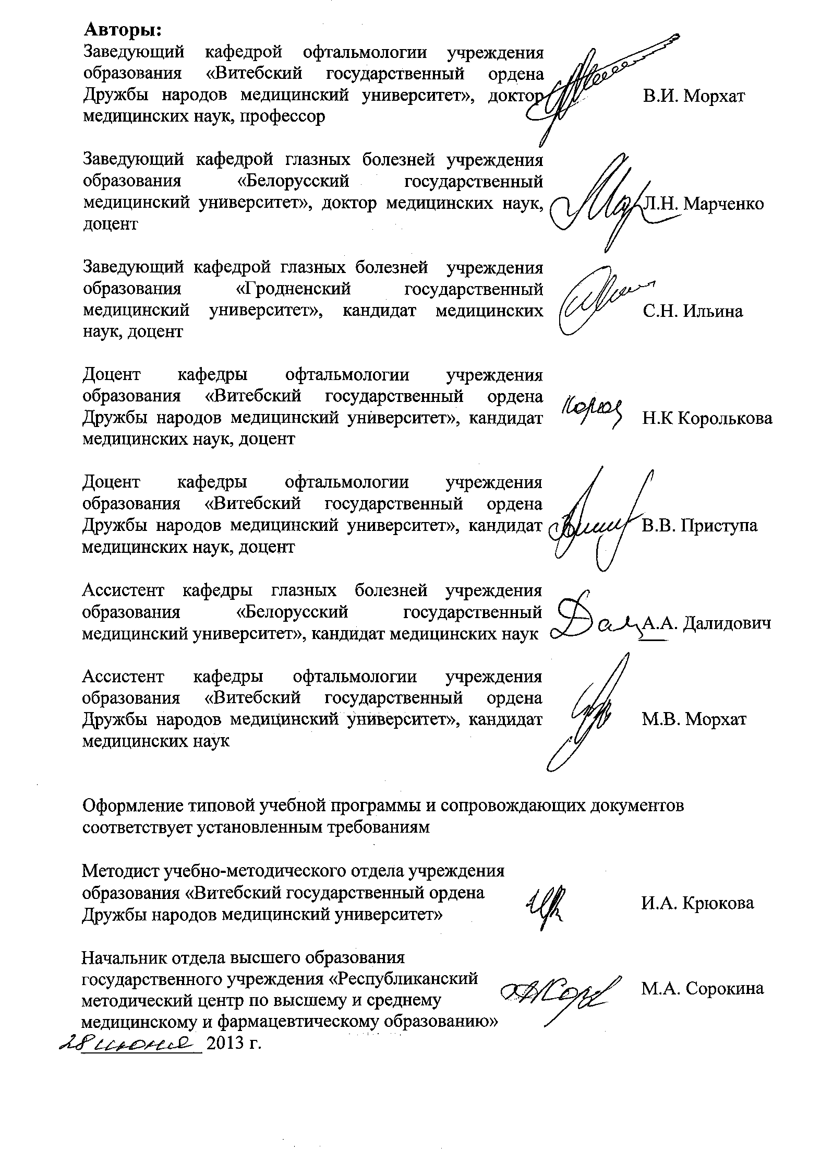
Сведения об авторах (разработчиках) учебной программы
Фамилия, имя, отчество | Морхат Виктор Иосифович
Должность, ученая степень, ученое звание | заведующий кафедрой офтальмологии учреждения образования «Витебский государственный ордена Дружбы народов медицинский университет», доктор медицинских наук, профессор
 служебный | 373107
E-mail: | morhat@yandex.ru
Фамилия, имя, отчество | Марченко Людмила Николаевна
Должность, ученая степень, ученое звание | заведующий кафедрой глазных болезней учреждения образования «Белорусский государственный медицинский университет», доктор медицинских наук, доцент
 служебный | +375447952254
E-mail: | liudmila.marchenko@gmail.com
Фамилия, имя, отчество | Ильина Светлана Николаевна
Должность, ученая степень, ученое звание | заведующий кафедрой глазных болезней учреждения образования «Гродненский государственный медицинский университет», кандидат медицинских наук, доцент
 служебный | +375297744294
E-mail: | diman1991@list.ru
Фамилия, имя, отчество | Королькова Наталья Кирилловна
Должность, ученая степень, ученое звание | доцент кафедры офтальмологии учреждения образования «Витебский государственный ордена Дружбы народов медицинский университет», кандидат медицинских наук, доцент
 служебный | +375297125302
Фамилия, имя, отчество | Приступа Вадим Витальевич
Должность, ученая степень, ученое звание | доцент кафедры офтальмологии учреждения образования «Витебский государственный ордена Дружбы народов медицинский университет», кандидат медицинских наук, доцент
 служебный | +375297188471
E-mail: | pristupahome@mail.ru
Фамилия, имя, отчество | Далидович Анастасия Александровна
Должность, ученая степень, ученое звание | ассистент кафедры глазных болезней учреждения образования «Белорусский государственный медицинский университет», кандидат медицинских наук
 служебный | +375447952254
E-mail: | liudmila.marchenko@gmail.com
Фамилия, имя, отчество | Морхат Мария Викторовна
Должность, ученая степень, ученое звание | ассистент кафедры офтальмологии учреждения образования «Витебский государственный ордена Дружбы народов медицинский университет», кандидат медицинских наук
 служебный | +375297103082
E-mail: | marija@tut.by

